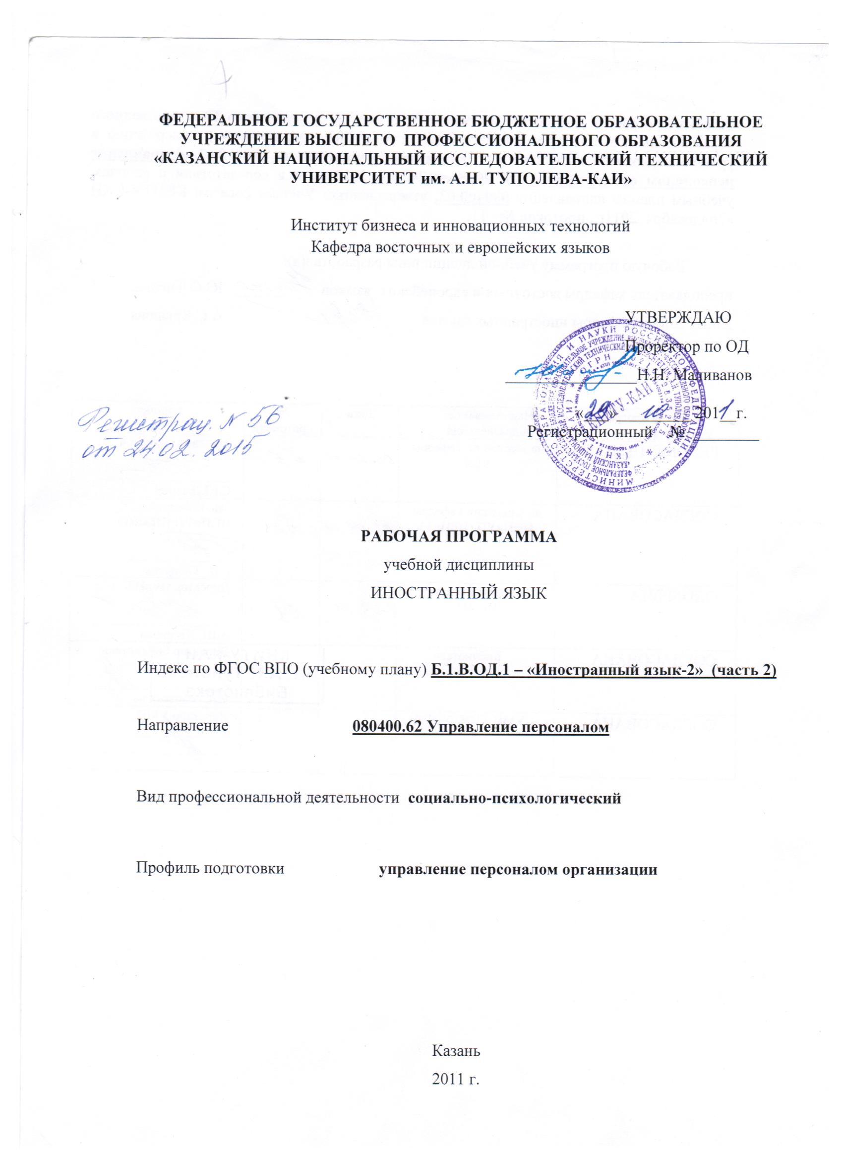

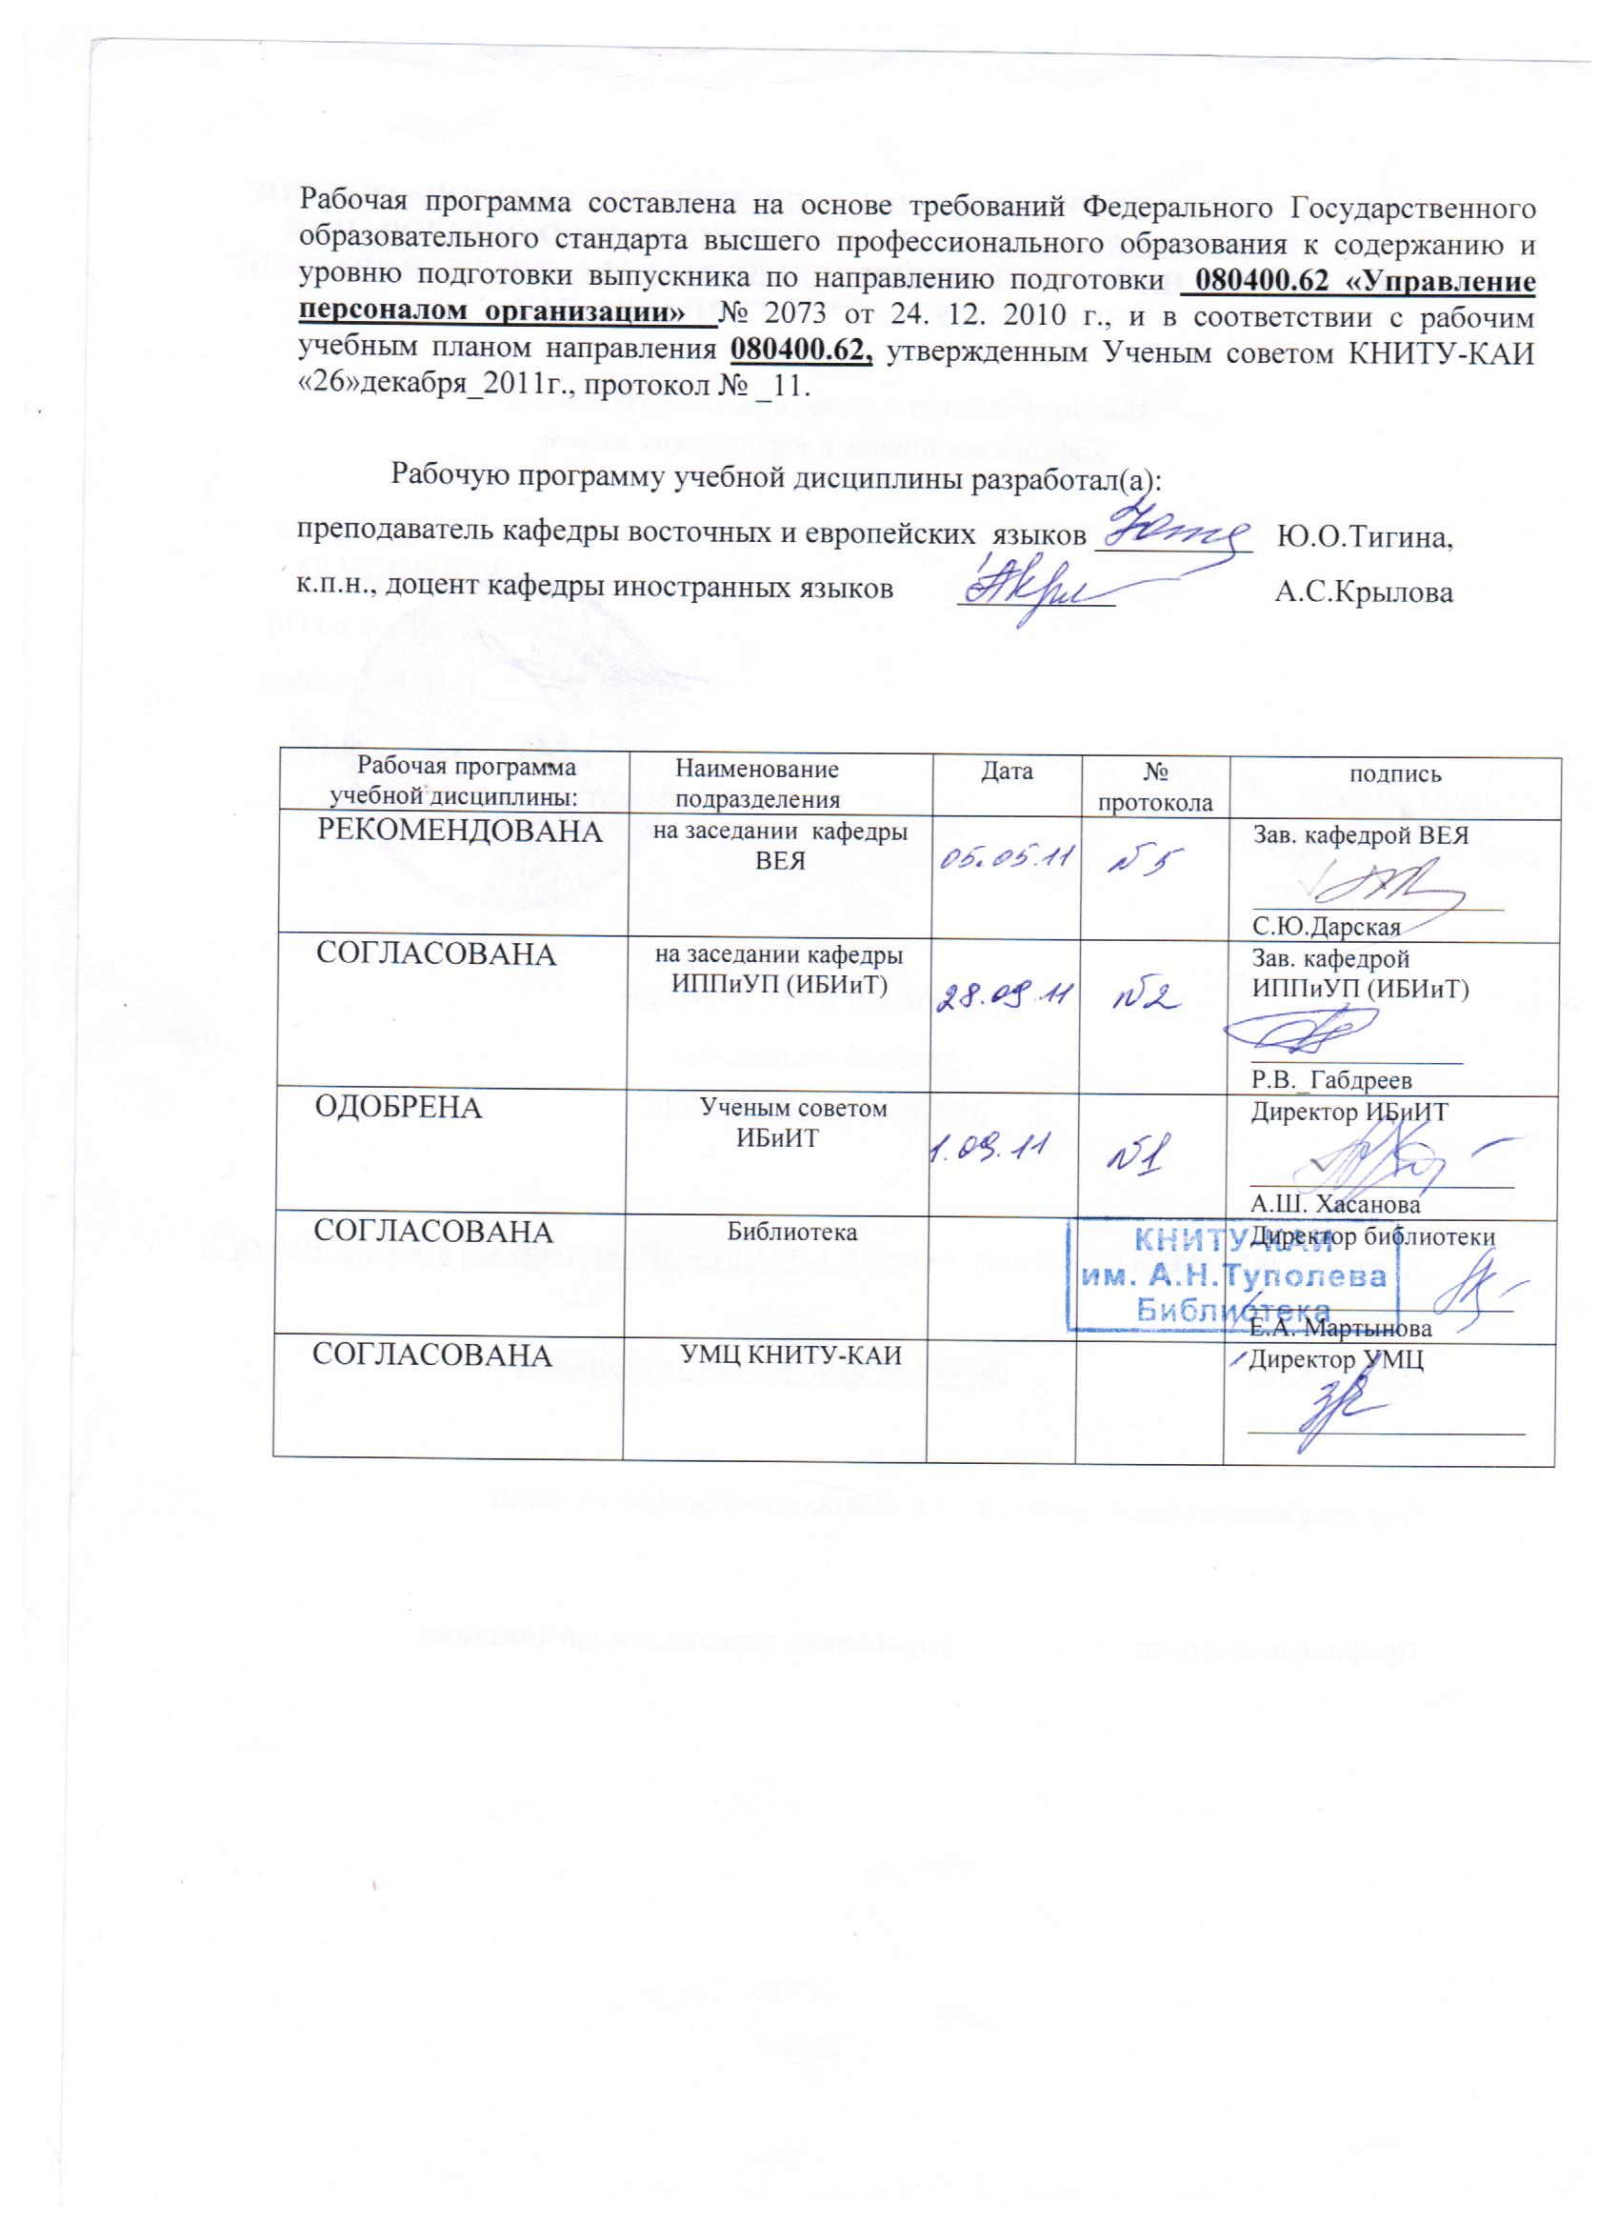

РАЗДЕЛ 1. ИСХОДНЫЕ ДАННЫЕ И КОНЕЧНЫЙ РЕЗУЛЬТАТ ОСВОЕНИЯ ДИСЦИПЛИНЫ

1.1. Цели и задачи дисциплины, ее место в учебном процессе

1.1.1. Основной целью дисциплины «Иностранный язык-2» (Б.1.В.ОД.1) является формирование межкультурной коммуникативной профессионально ориентированной компетенции.

Изучение иностранного языка призвано также обеспечить:

- повышение уровня учебной автономии, способности к самообразованию;
- развитие когнитивных и исследовательских умений;
- развитие информационной культуры, навыков работы с иноязычной информацией на бумажных и электронных носителях;
- расширение кругозора и повышение общей культуры студентов;
- воспитание толерантности и уважения к духовным ценностям разных стан и народов.

В ходе изучения данного курса решаются следующие задачи:
1) развитие умений и навыков иноязычного общения во всех видах речевой деятельности (чтение, говорение, аудирование, письмо):
- формирование и совершенствование слухо-произносительных навыков применительно к новому языковому и речевому материалу;
- формирование навыков всех видов чтения (изучающее, просмотровое, ознакомительное, поисковое);
- формирование навыков монологического и диалогического высказываний по предложенным ситуациям; навыков публичных выступлений; навыков составления простейших документов;
- расширение объема продуктивного и рецептивного лексического минимума за счет лексических средств, обслуживающих новые темы, проблемы и ситуации общения; формирование терминологического аппарата в рамках обозначенной тематики и проблематики общения в объеме 1200 лексических единиц.
- коррекция и развитие навыков продуктивного использования основных грамматических форм и конструкций;
- формирование и совершенствование орфографических навыков применительно к новому языковому и речевому материалу.
2) совершенствование навыков самостоятельной работы со специальной (управленческой) литературой на иностранном языке с целью получения профессиональной информации и использования ее в учебной и практической деятельности.

1.1.2. Место дисциплины в учебном процессе:

Дисциплина «Иностранный язык-2» относится к вариативной части цикла «Гуманитарный, социальный и экономический цикл» основной образовательной программы для направления подготовки 080400.62 Управление персоналом организации и является обязательной дисциплиной.

1.1.3. Междисциплинарное согласование.
Для изучения дисциплины «Иностранный язык-2» необходимо наличие иноязычной коммуникативной компетенции на уровне не ниже А2 и компетенций, сформированных в ходе изучения дисциплины «Иностранный язык» (Б.1.Б.2).
Основные положения дисциплины должны быть использованы в дальнейшем при изучении дисциплин, требующих владения иностранным языком.

1.2. Квалификационные требования к содержанию и уровню освоения дисциплины

Квалификационные требования к содержанию и уровню освоения дисциплины
080400.62 Управление персоналом организации

1.2.1. Объем дисциплины

Таблица 1
Объем дисциплины
для Б.1.В.ОД.1

Виды учебной работы | Общая трудоемкость |  | Семестры
Виды учебной работы | в ЗЕ | в час. | 2 |  | 3
Виды учебной работы | в ЗЕ | в час. | в ЗЕ | в час | в ЗЕ | в час
1 | 2 | 3 | 4 | 5 | 6 | 7
Общая трудоемкость дисциплины | 7 | 252 | 3 | 108 | 4 | 144
Аудиторные занятия | 3 | 108 | 1,5 | 54 | 1,5 | 54
Лекции
Практические занятия | 3 | 108 | 1,5 | 54 | 1,5 | 54
Семинары
Лабораторные работы
Другие виды аудиторных занятий
Самостоятельная работа студента | 4 | 144 | 1,5 | 54 | 2,5 | 90
Базовая СРС | 3 | 108 | 1,5 | 54 | 1,5 | 54
Проработка учебного материала | 3 | 108 | 1,5 | 54 | 1,5 | 54
Дополнительная СРС | 1 | 36 |  |  | 1 | 36
Курсовой проект
Курсовая работа
Подготовка к промежуточной аттестации (зачету/ экзамену) | 1 | 36 |  |  | 1 | 36
 |  |  | Зачет |  | Экзамен

1.2.2. Перечень компетенций, которые должны быть реализованы в ходе освоения дисциплины.

Таблица №2
Компетенции, предназначенные для освоения

Коды  формируемых  компетенций | Наименование компетенции | Краткое содержание составляющих компетенций, предназначенных для освоения в дисциплине
1 | 2 | 3
ОК | Общекультурные компетенции выпускника
0К - 15 | - владеть одним из иностранных языков на уровне, обеспечивающем эффективную профессиональную деятельность | - знать: лексический и грамматический минимум иностранного языка общего и профессионального характера  - уметь: читать оригинальную литературу для получения необходимой информации  - владеть: навыками общения по специальности на иностранном языке

1.2.3. Составляющие компетенции и уровни их освоения

Таблица №3
Составляющие компетенции и уровни их освоения

Составляющие компетенций | Код  состав-ляющей  компетен  ций | Содержание составляю  щей  компетенций | Уровни освоения составляющей  компетенций*
Составляющие компетенций | Код  состав-ляющей  компетен  ций | Содержание составляю  щей  компетенций | Пороговый | Продвинутый | Превосходный
1 | 2 | 3 | 4 | 5 | 6
КОД
компетенции
ОК- 15
когнитивная | ОК- 15.к | Знание важнейших параметров языка (фонетических, морфологических, лексико-грамматических, стилистических) | владеет на уровне узнавания и применения в стандартных (учебных) ситуациях | владеет на уровне продуктивного применения в типичных ситуациях | владеет на уровне продуктивного использования в новых ситуациях
операционная | ОК- 15.о | Умение порождать адекватные в условиях конкретной ситуации общения устные и письменные тексты | владеет на уровне узнавания и применения в стандартных (учебных) ситуациях | владеет на уровне продуктивного применения в типичных ситуациях | владеет на уровне продуктивного использования в новых ситуациях
методическая | ОК- 15.м | Владение разными приемами запоминания и стуктурирования усваиваемого материала | владеет на уровне узнавания и применения в стандартных (учебных) ситуациях | владеет на уровне продуктивного применения в типичных ситуациях | владеет на уровне продуктивного использования в новых ситуациях
информационная | ОК- 15.и | Владение интернет-технологиями для выбора оптимального режима получения информации | владеет на уровне узнавания и применения в стандартных (учебных) ситуациях | владеет на уровне продуктивного применения в типичных ситуациях | владеет на уровне продуктивного использования в новых ситуациях
аргументировочная | ОК- 15.а | Умение реализовывать коммуникативное намерение с целью воздействия на партнера по общению | владеет на уровне узнавания и применения в стандартных (учебных) ситуациях | владеет на уровне продуктивного применения в типичных ситуациях | владеет на уровне продуктивного использования в новых ситуациях

* Минимально-достаточные требования к уровню освоения содержания дисциплины
«Иностранный язык» ограничиваются рамками основного (порогового) уровня A1 – A2+. По окончании курса обучения иностранному языку обучающиеся должны:
знать:
лексический и грамматический минимум общего и профессионального характера; основы перевода с иностранного языка;
уметь:
- в области аудирования:
воспринимать на слух и понимать основное содержание несложных аутентичных общественно-политических, публицистических (медийных) и прагматических текстов, относящихся к различным типам речи (сообщение, рассказ), а также выделять в них значимую/запрашиваемую информацию
- в области чтения:
понимать основное содержание несложных аутентичных общественно-политических, публицистических и прагматических текстов (информационных буклетов, брошюр/ проспектов), научно- популярных и научных текстов, блогов/ веб-сайтов; детально понимать общественно-политические, публицистические (медийные) тексты, а также письма личного характера; выделять значимую/запрашиваемую информацию из прагматических текстов справочно-информационного и рекламного характера
- в области говорения:
Начинать, вести/поддерживать и заканчивать диалог-расспрос об увиденном, прочитанном, диалог-обмен мнениями и диалог-интервью/ собеседование при приеме на работу, соблюдая нормы речевого этикета, при необходимости используя стратегии восстановления сбоя в процессе коммуникации (переспрос, перефразирование и др.); расспрашивать собеседника, задавать вопросы и отвечать на них, высказывать свое мнение, просьбу, отвечать на предложение собеседника (принятие предложения или отказ); делать сообщения и выстраивать монолог-описание, монолог-повествование и монолог-рассуждение
-в области письма:
Заполнять формуляры и бланки прагматического характера; вести запись основных мыслей и фактов (из аудиотекстов и текстов для чтения), а также запись тезисов устного выступления/ письменного доклада по изучаемой проблематике; поддерживать контакты при помощи электронной почты (писать электронные письма личного характера); оформлять CV/ Resume и сопроводительное письмо, необходимые при приеме на работу, выполнять письменные проектные задания (письменное оформление презентаций, информационных буклетов, рекламных листовок и т.д.);
владеть:
учебными стратегиями для организации своей учебной деятельности; когнитивными стратегиями для автономного изучения иностранного языка; стратегиями рефлексии и самооценки в целях совершенствования личных качеств и достижений; презентационными технологиями для предъявления информации.

РАЗДЕЛ 2. СОДЕРЖАНИЕ УЧЕБНОЙ ДИСЦИПЛИНЫ И ТЕХНОЛОГИИ ЕЕ ОСВОЕНИЯ

2.1. Структура дисциплины и трудоемкость ее составляющих

Общая трудоемкость дисциплины «Иностранный язык» составляет 7 зачетных единиц или 252 часов.
Объем часов учебной работы по формам обучения, видам занятий и самостоятельной работе представлен в таблицах в соответствии с рабочим учебным планом.

Таблица №4
Распределение фонда времени по видам занятий для дисциплины «Иностранный язык-2»

п/п | Наименование раздела и темы | Семестр | Неделя Семестра | Всего часов | Виды учебной деятельности, включая самостоятельную работу студентов и трудоемкость (в часах) |  |  |  |  | Формы текущего контроля успеваемости (по неделям семестра)*
 |  |  |  |  | Лекции | Лаб. раб | Пр. зан. | Сем. зан | Сам. раб. | Формы текущего контроля успеваемости (по неделям семестра)*
 |  | 2 |  | 108 |  |  | 54 |  | 54
Раздел 3
Учебно-познавательная сфера общения
11 | Тема 3.1  Менеджмент.  Менеджеры. Стратегическое управленческое мышление. | 2 | 1-3 | 18 |  |  | 9 |  | 9 | устный опрос
12 | Тема 3.2  Что нужно, чтобы стать успешным руководителем? Черты успешного руководителя.  Мотивация сотрудников. | 2 | 4-6 | 18 |  |  | 9 |  | 9 | ТТК-1
13 | Тема 3.3  Формы организации бизнеса. Партнёрство, корпорация, совет директоров. Управление производством. Таблицы производственного контроля. | 2 | 7-10 | 28 |  |  | 14 |  | 14 | устный опрос
14 | Тема 3.4  Управление персоналом: прием сотрудников на работу. Увольнение. Кадровый менеджмент. Подбор персонала. | 2 | 11-13 | 18 |  |  | 9 |  | 9 | ТТК-2
15 | Тема 3.5  В поисках работы, сопроводительное письмо, типы собеседований, тестирование.  Получение работы. Должностная инструкция сотрудника. | 2 | 14-16 | 22 |  |  | 11 |  | 11 | устный опрос
16 | Тема 3.6  Обучение и развитие персонала, цель, методы.  Общее бизнес-планирование:  подготовка бизнес-плана. | 2 | 18 | 4 |  |  | 2 |  | 2 | ТТК-3
 | Зачет:
 |  | 3 |  | 108 |  |  | 54 |  | 54 | ТПА-1
 | Раздел4 Профессиональная сфера общения
17 | Тема 4.1  Финансовый менеджмент. Финансовое планирование управления. Финансовая отчетность. | 3 | 1-3 | 18 |  |  | 9 |  | 9 | устный опрос
18 | Тема 4.2  Бухгалтерия. Балансовый отчет.  Коммерческие бумаги. | 3 | 4-7 | 28 |  |  | 14 |  | 14 | ТТК-4
19 | Тема 4.3  Управление капиталом.  Кредит. Торговый кредит. Малый бизнес. Долг. Акция. | 3 | 8-10 | 18 |  |  | 9 |  | 9 | устный опрос
20 | Тема 4.4  Банк. Бизнес-банкинг. Контракт: виды, образцы. | 3 | 11-13 | 18 |  |  | 9 |  | 9 | ТТК-5
21 | Тема 4.5  Делопроизводство.Маркетинг. | 3 | 14-16 | 22 |  |  | 11 |  | 11 | устный опрос
22 | Тема 4.6  Реклама. Электронный бизнес. | 3 | 18 | 4 |  |  | 2 |  | 2 | ТТК-6

Всего за семестр: | 108 |  |  | 54 |  | 54
Экзамен: |  |  |  |  |  | 36 | ТПА-2
Общая трудоемкость дисциплины (количество часов/зачетных единиц) | 252/7 |  |  | 108/3 |  | 144/  4
Виды аттестации |  | Зачет |  | Экзамен
Семестры: |  | 2 |  | 3

2.2. Содержание дисциплины и технологии их освоения

2.2.1. Содержание модулей и тем дисциплины.
Тема 3.1 Менеджмент. Стратегическое управленческое мышление.
Литература (основная):
[3.1.1.1], С.5
Интернет-ресурсы:
- www.management.com.ua. режим доступа свободный.
Тема 3.2 Что нужно, чтобы стать успешным руководителем? Черты успешного руководителя.
Литература (основная):
[ 3.1.1.1], С.18;
Интернет-ресурсы:
- www.management.com.ua. режим доступа свободный.
Тема 3.3 Формы организации бизнеса. Партнерство, корпорация, совет директоров. Управление производством. Таблицы производственного контроля.
Литература (основная):
[3.1.1.1], С.30;

Интернет-ресурсы:
- www.management.com.ua.режим доступа свободный.
Тема 3.4 Управление персоналом: прием сотрудников на работу. Увольнение. Подбор персонала.
Литература (основная):
[3.1.1.1], С.50

Интернет-ресурсы:
- www.management.com.ua. режим доступа свободный.
Тема 3.5 Получение работы: в поисках работы, сопроводительное письмо, типы собеседований, тестирование. Должностная инструкция сотрудника.
Литература (основная):
[3.1.1.1], С.71
Интернет-ресурсы:
- www.management.com.ua. режим доступа свободный.
Тема 3.6 Обучение и развитие персонала: цель, методы. Общее бизнес-планирование: подготовка бизнес-плана.
Литература (основная):
[3.1.1.1], С.95;
Интернет-ресурсы:
- www.management.com.ua.режим доступа свободный.
Тема 4.1 Финансовый менеджмент. Финансовое планирование управления. Финансовая отчетность.
Литература (основная):
[3.1.1.1], С.111;

Интернет-ресурсы:
- www.management.com.ua. режим доступа свободный.
Тема 4.2 Бухгалтерия. Балансовый отчет. Коммерческие бумаги.
Литература (основная):
[3.1.1.1], С.134;

Интернет-ресурсы:
- www.management.com.ua. режим доступа свободный.
Тема 4.3 Управление капиталом. Кредит. Торговый кредит. Малый бизнес. Долг. Акция.
Литература (основная):
[3.1.1.1], С.168;

Интернет-ресурсы:
- www.management.com.ua. режим доступа свободный.
Тема 4.4 Банк. Бизнес-банкинг. Контракт: виды, образцы.
Литература (основная):
[3.1.1.1], С.190;

Интернет-ресурсы:
- www.management.com.ua. режим доступа свободный.
Тема 4.5 Делопроизводство. Маркетинг.
Литература (основная):
[3.1.1.1], С.216;
Интернет-ресурсы:
- www.management.com.ua.режим доступа свободный.
Тема 4.6 Реклама. Электронный бизнес.
Литература (основная):
[3.1.1.1], С.240;
Интернет-ресурсы:
- www.management.com.ua.режим доступа свободный.
2.2.2. Практические занятия и курсовое проектирование
Лабораторный практикум по дисциплине «Иностранный язык» в соответствии с учебным планом не предусмотрен.

Тематика практических занятий совпадает с содержанием тем дисциплины (см. 2.2.)
2.2.3. Тематический план учебной дисциплины

Таблица №6
Тематический план дисциплины

№ п/п | № темы | Вид учебной деятельности | № занятия | КОДЫ  составляющих компетенций | Образовательные технологии (с интерактивной формой в часах
1 | 2 | 3 | 4 | 5 | 6
1 | Тема 3.1 | практ. занят. | 1-9 | ОК-15.к; ОК-15.о; | Дискуссия (4 часов)
2 | Тема 3.1 | Самост. работа | 10-18 | ОК-15.м; ОК-15.и; | Подготовка к практическим занятиям
3 | Тема 3.2 | практ. занят. | 19-27 | ОК-15.к; ОК-15.о; | Кейс-метод (4 часов)
4 | Тема 3.2 | Самост. работа | 28-36 | ОК-15.м; ОК-15.и; | Подготовка к практическим занятиям
5 | Тема 3.3 | практ. занят. | 37-50 | ОК-15.к; ОК-15.о; | Деловая игра (14 часов)
6 | Тема 3.3 | Самост. работа | 51-64 | ОК-15.к; ОК-15.о; | Подготовка к практическим занятиям
7 | Тема 3.4 | практ. занят. | 65-73 | ОК-15.к; ОК-15.о; | Коллективные решения творческих задач (6 часов)
8 | Тема 3.4 | Самост. работа. | 74-82 | ОК-15.м; ОК-15.и; | Подготовка к практическим занятиям
9 | Тема 3.5 | практ. занят. | 83-93 | ОК-15.к; ОК-15.о; | Разминка (7 часов)
10 | Тема 3.5 | Самост. работа. | 94-104 | ОК-15.м; ОК-15.и; | Подготовка к практическим занятиям
11 | Тема 3.6 | практ. занят. | 105-106 | ОК-15.к; ОК-15.о; | Кейс-метод (1 часа)
12 |  | Самост. работа. | 107-108 | ОК-15.м; ОК-15.и; | Подготовка к практическим занятиям
13 | Тема 4.1 | практ. занят. | 1-9 | ОК-15.к; ОК-15.о; | Деловая игра (2 часа)
14 | Тема 4.1 | Самост. работа. | 10-18 | ОК-15.м; ОК-15.и; | Подготовка к практическим занятиям
15 | Тема 4.2 | практ. занят. | 19-32 | ОК-15.к; ОК-15.о; | Коллективные решения творческих задач (5 часов)
16 | Тема 4.2 | Самост. работа. | 33-46 | ОК-15.м; ОК-15.и; | Подготовка к практическим занятиям
17 | Тема 4.3 | практ. занят. | 47-55 | ОК-15.к; ОК-15.о; | Дискуссия (3 часов)
18 | Тема 4.3 | Самост. работа. | 56-64 | ОК-15.м; ОК-15.и; | Подготовка к практическим занятиям
19 | Тема 4.4 | практ. занят. | 65-73 | ОК-15.к; ОК-15.о; | Коллективные решения творческих задач (4 часа)
20 | Тема 4.4 | Самост. работа. | 74-82 | ОК-15.м; ОК-15.и; | Подготовка к практическим занятиям
21 | Тема 4.5 | практ. занят. | 83-93 | ОК-15.к; ОК-15.о; | Кейс-метод (3 часов)
22 | Тема 4.5 | Самост. работа. | 94-104 | ОК-15.м; ОК-15.и; | Подготовка к практическим занятиям
23 | Тема 4.6 | практ. занят. | 105-106 | ОК-15.к; ОК-15.о; | Деловая игра (1 час)
24 |  | Самост. работа. | 107-108 | ОК-15.м; ОК-15.и; | Подготовка к практическим занятиям

2.2.4. Интерактивные формы образовательных технологий
Удельный вес занятий, проводимых в интерактивных формах, определяется главной целью программы, особенностью контингента обучающихся и содержанием конкретных дисциплин, и в целом в учебном процессе они должны составлять не менее 20% аудиторных занятий. Занятия лекционного типа для соответствующих групп студентов не могут составлять более 40% аудиторных занятий.

Таблица №7
Показатели выполнения требований ФГОС

Показатель | Требования ФГОС, % | Фактически, %
- Удельный вес активных и интерактивных форм проведения занятий (компьютерных симуляций, деловых и ролевых игр, разбор конкретных ситуаций, психологические и иные тренинги), % | Не менее 20% | 44%
- Удельный вес занятий лекционного типа, % | Не более 40% | 0%

2.3. Оценочные средства освоения учебной дисциплины и критерии оценок освоения компетенций

2.3.1. Оценочные средства для текущего контроля освоения модулей/разделов/тем учебной дисциплины
Таблица №8
Фонд оценочных средств текущего контроля

П.п. | № раздела (модуля) | № тестового модуля
1 | 2 | 3
1 | Тема 3.1;3.2 | ТТК-1
2 | Тема 3.3; 3.4 | ТТК-2
3 | Тема 3.5; 3.6 | ТТК-3
4 | Тема 4.1; 4.2 | ТТК-4
5 | Тема 4.3; 4.4 | ТТК-5
6 | Тема 4.5; 4.6 | ТТК-6

2.3.2. Оценочные средства для промежуточной аттестации
Таблица №9
Фонд оценочных средств промежуточной аттестации

П.п. | № раздела (модуля) | № тестового модуля
1 | 2 | 3
1 | Учебно-познавательная сфера общения | ТПА-1
2 | Профессиональная сфера общения | ТПА-2

2.3.3. Форма и организация промежуточной аттестации по итогам освоения дисциплины

Промежуточная аттестация по итогам освоения дисциплины проводится в виде тестирования.

2.3.4. Критерии оценок текущего контроля успеваемости и промежуточной аттестации по итогам освоения дисциплины
Формирование оценки текущего контроля успеваемости и промежуточной аттестации по итогам освоения дисциплины осуществляется с использованием балльно-рейтинговой оценки работы студента.

Таблица 10.
Критерии оценок усвоения компетенций при проведении экзамена
Словесное выражение | Описание оценки в требованиях к уровню и объему компетенций
Отлично | превосходный уровень освоения заданных компетенций ОК-15 к, о, м, и
Хорошо | продвинутый уровень усвоения заданных компетенций ОК-15 к, о, м, и
Удовлетворительно | пороговый уровень освоения заданных компетенций ОК-15 к, о, м, и
Неудовлетворительно | не выполнение порогового уровня освоения заданных компетенций ОК-15 к, о, м, и

Таблица 10. 1
Критерии оценок усвоения компетенций при проведении зачета
Словесное выражение | Описание оценки в требованиях к уровню и объему компетенций
Зачтено | пороговый уровень освоения заданных компетенций ОК-15 к, о, м, и
Не зачтено | не выполнение порогового уровня освоения заданных компетенций ОК-15 к, о, м, и

Таблица 11.
Критерии оценок текущего контроля

I  аттестация | II  аттестация | III  аттестация | Цифровое выражение | Выражение  в баллах БРС:
25 | 25 | 50 | Цифровое выражение | Выражение  в баллах БРС:
22-25 | 22-25 | 42-50 | 5 | от 86 до 100
18-22 | 18-22 | 35-41 | 4 | от 71 до 85
13-18 | 13-18 | 25-34 | 3 | от 51 до 70
До 12 | До 13 | До 25 | 2 | до 51

РАЗДЕЛ 3. ОБЕСПЕЧЕНИЕ УЧЕБНОЙ ДИСЦИПЛИНЫ

3.1. Учебно-методическое обеспечение учебной дисциплины

3.1.1. Основная литература:
      - Агабекян И.П. English for Managers. Английский язык для менеджеров: уч.пособие.- М.: Проспект, 2010.352 с. (156 экз.)

    - Дополнительная литература:
3.1.2.1.Mark Foley, Diana Hall. Total English. Student’s Book. (Elementary) – Longman. Pearson Education, 2011. - 160с. (на кафедре)
3.1.2.2Мюллер В.К. Новый англо-русский словарь: около 200 000 слов и словосочетаний: словарь / В.К. Мюллер. М.; Русский язык - Медиа- 2005 (7 экз.)
3.1.2.3Большой русско-английский словарь: более 160 000 слов и словосочетаний: с приложением кратких сведений по английской грамматике и орфоэпии, сост. проф. А.И. Смирницким: словарь/ О.С. Ахманова, З.С. Выгодская, Т.П. Горбунова и др.; под ред. О.С. Ахмановой; под общ. руков. проф. А.И. Смирницкого. М.; Русский язык-Медиа – 2006 (3 экз.)
3.1.2.3 Англо-русский / русско-английский словарь. М: «Мартин», 2001г., 467с. (20 экз.)

3.1.3. Методические указания к практическим занятиям.
Для успешного освоения данной дисциплины студентам рекомендуется строго придерживаться плана аудиторной и самостоятельной работы, следовать рекомендациям преподавателя.
3.1.4. Методические рекомендации для преподавателей.
В целях повышения качества работы студентов преподаватель должен давать четкие инструкции по ее выполнению (цель, содержание, объем, сроки выполнения, критерии оценивания). Все задания, предъявляемые студентам, должны варьироваться от простого выполнения упражнений на закрепление лексического или грамматического материала до работ творческого характера, требующих интегрированного применения получаемых знаний и умений с целью формирования коммуникативного навыка.
3.1.5. Фонд оценочных средств оценки уровня освоения компетенций.
Фонд оценочных средств состоит из двух разделов – для осуществления текущего контроля и для осуществления промежуточной аттестации. Фонд находится на кафедре восточных и европейских языков КНИТУ-КАИ.

3.2. Информационное обеспечение учебной дисциплины

3.2.1 Основное информационное обеспечение.
- http://www.management.com.ua/announce.php?edition=20 режим доступа свободный, искать «Тематический каталог», Журнал «Информационные технологии для менеджмента».
3.2.2. Дополнительное информационное обеспечение.
- http://www.multitran.ru режим доступа свободный, искать электронный словарь «Мультитран».

3.3. Кадровое обеспечение учебной дисциплины
3.3.1. Базовое образование
Преподаватели, ведущие образовательный процесс по данной дисциплине, имеют соответствующее высшее профессиональное образование по специальности «Филология».
3.3.2. Профессионально-предметная квалификация преподавателей.
Преподаватели, ведущие образовательный процесс по данной дисциплине, имеют квалификацию преподавателя иностранного языка.
3.3.3. Педагогическая (учебно-методическая) квалификация преподавателей.
Преподаватели, ведущие образовательный процесс по данной дисциплине, имеют высшее педагогическое образование, сертификаты о своевременном прохождении курсов ФПК каждые пять лет.

3.4. Материально-техническое обеспечение дисциплины

Для реализации учебного процесса по дисциплине «Иностранный язык» требуется следующее материально-техническое обеспечение:
3.4.1. Аудитории № 201, 210 7 учебного здания
Наименование оргтехники: мультимедийный класс RINEL-LINGO, персональные компьютеры, объединенные в локальные сети с выходом в Интернет, проекционная аппаратура, интерактивная доска.
Учебная аудитория для чтения лекций: Лекции не предусмотрены
Учебные помещения для проведения:
- практических занятий: ауд. 201, 206, 210, 404 7 учебного здания.
- лабораторных работ: Лабораторные работы не предусмотрены
3.4.2 Основное техническое обеспечение учебного процесса по дисциплине
- для лекционных занятий: - Лекционные занятия не предусмотрены.
- для практических занятий:
1. Компьютеры 16 ПЭВМ (тип: Coleton 950; кол-во:11)
(Athlon 4400; кол-во: 3).
Компьютер учебного класса спец. лаборатории: 1.
Рабочая станция пользователя LS MB MS: 1.
2. Мультимедийный проектор Asser in focus: 1
3. Интерактивная доска Smart: 2
- для проведения текущего контроля и (или) промежуточной аттестации:
1. специализированные классы (на 10 студентов).

РАЗДЕЛ 4. ДОСТУПНОСТЬ И ВНЕСЕНИЕ ИЗМЕНЕНИЙ В РАБОЧУЮ ПРОГРАММУ УЧЕБНОЙ ДИСЦИПЛИНЫ

4.1. С рабочей программой учебной дисциплины «Иностранный язык» можно ознакомиться:
- ИППиУП (ИБИиТ)
- на кафедре восточных и европейских языков.

